Анализ работы
историко-краеведческого музея
Истории авиации и космонавтики России
МОУ СОШ № 32
за 2014-2015 учебный год

Музейработал в соответствии с поставленными целями и задачами.

Цель:

1. Развитие граждански – патриотической зрелой личности,способной отстаивать свои убеждения и интересыгосударства, приносить пользу обществу, защищать Родину.

Задачи:

1. Развивать культуру, духовность ребенка на музейных площадях школы.
2. Расширение возможностей для творческого развития личности
ребенка, реализация его интересов. Музей является, для обучающихся одновременно музеем, учебным классом, творческой мастерской.

Деятельность велась по всем направлениям.

1.Работа со школьным активом музея.

Сформированный актив музея работал по программам секций, обучался основам музееведения на кружке «Культура музееведения» (рук.А.И.Швыряева). Проводилась поисково-экспедиционная деятельность - осенняя и весенняя Вахты Памяти по плану Центра, в Демянском районе.( рук. Ю.С.Старостин). Отряды СДОП «Поиск» и «Патриот» участвовали в поисковой операции «Живая память потомков», посвященной 70-летию Великой Победы.(рук.В.Г.Горкавый).С января 2015года работает кружок им. В.В.Цаплина «Архивоведение» (рук.В.А.Печеневский и Хотягов О.А.)

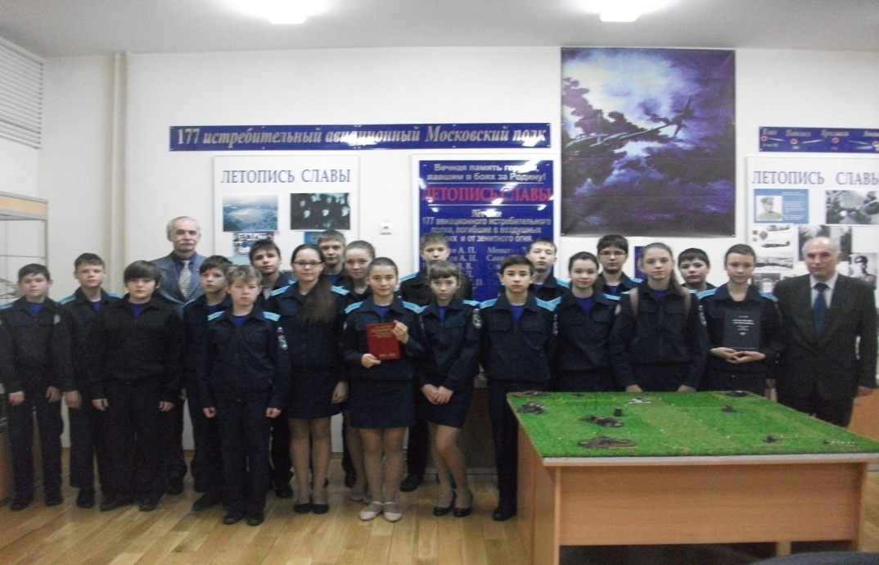
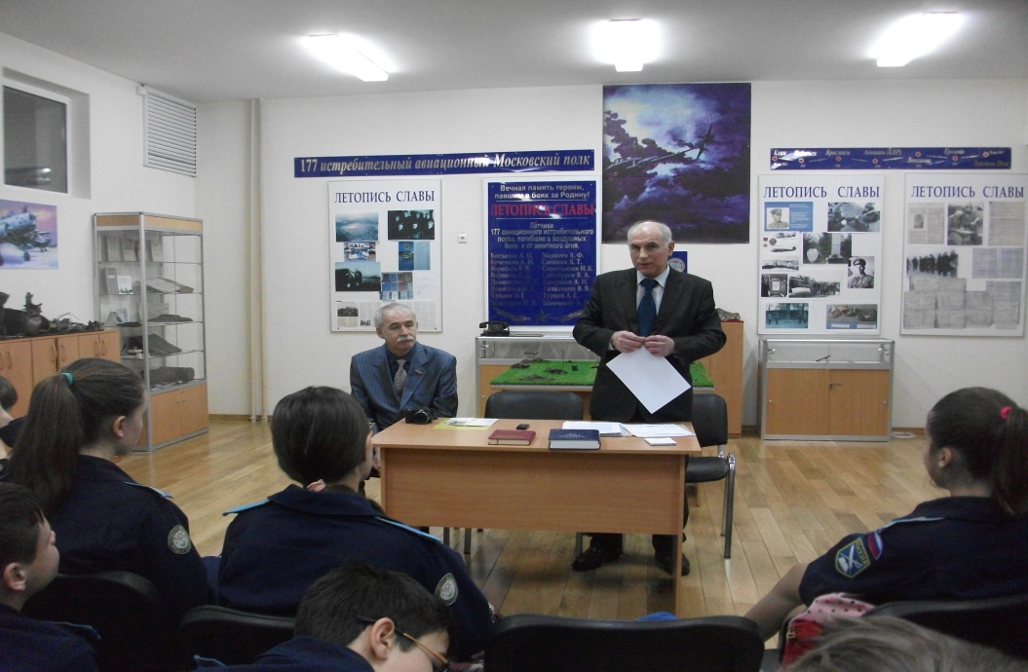
На кружке им. В.В.Цаплина
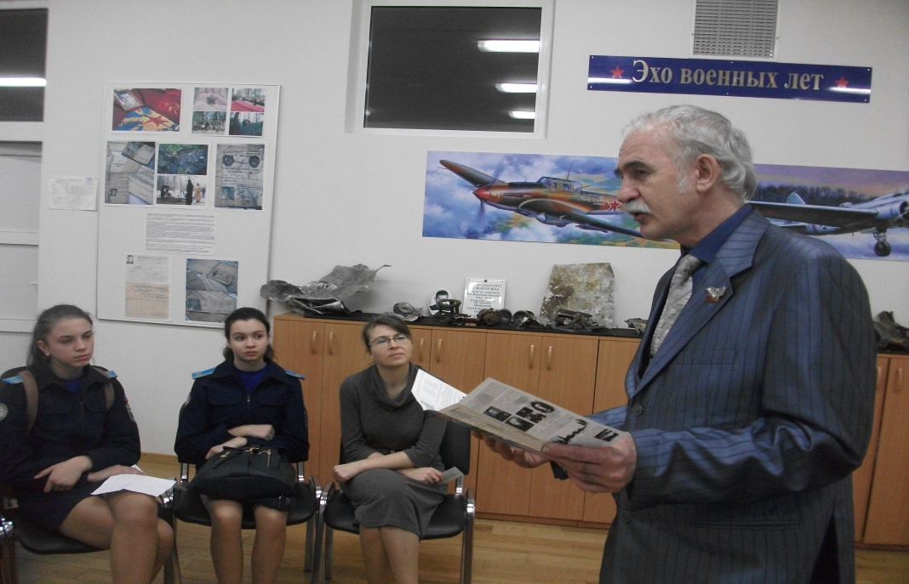
«Архивоведение» под руководством
В.А.Печеневского и
О.А.Хотягова учились работать с
архивными документами.

Исследовательская и проектная деятельность

Актив музея второй раз 30 октября 2015г. принял участие во Втором Межрегиональном слете патриотического объединения «Мы – талалихинцы!», в который входят объединения и активы музеев г. Москвы, г. Домодедово и Домодедовского района, г. Вольска (родины В. Талалихина). Слет проходит в «Московском образовательном комплексе имени В. Талалихина».
Четвертые классы вместе с активом школьного музея участвовали в Первом Межрегиональном конкурсе творческих работ этого слета «Это гордое звание – талалихинцы!» среди бюджетных образовательных учреждений среднего полного и профессионального образования регионов РФ.
Участвовало 12 учащихся во всех номинациях. Была представлена исследовательская работа. (рук. Горкавый В.Г.)
Победители и призеры:
- Ложникова Александра 1 – место в номинации «Декоративно-прикладное творчество, посвященное Герою Советского Союза Виктору Талалихину» (4 «а» класс, классный руководитель И.И. Мельникова),
- Минаев Артем 2 –е место в номинации «Сочинение «Имя Героя Советского Союза В. Талалихина на карте нашего региона, города, поселка и т.д.» (4 «в» класс, классный руководитель И.И. Щеглова),
- Мазуренко Алена2 место(4 «б» класс, кл. руководитель Н.А. Рыжкова).
- Панкратова Анастасия 1 место в номинации «Электронная открытка, посвященная Герою Советского Союза Виктору Талалихину» (11 «фм» класс, руководитель О.Б.Малыгина),
- Ледовская Милена9 «а» 3 место(учитель ИЗО Н.В.Стафорандова)
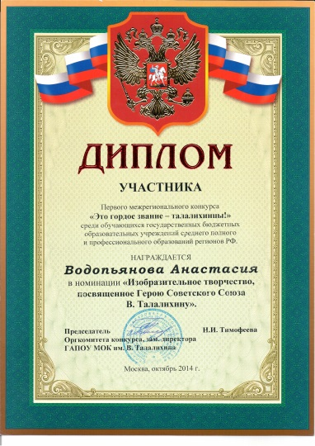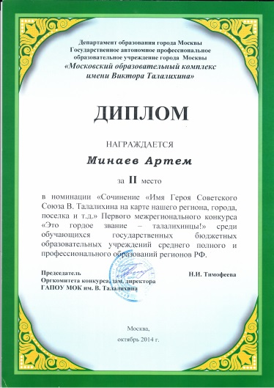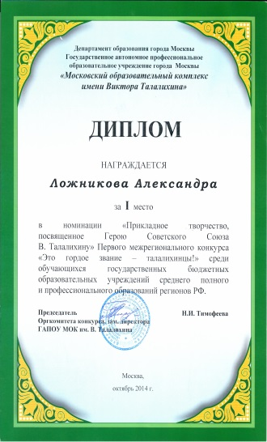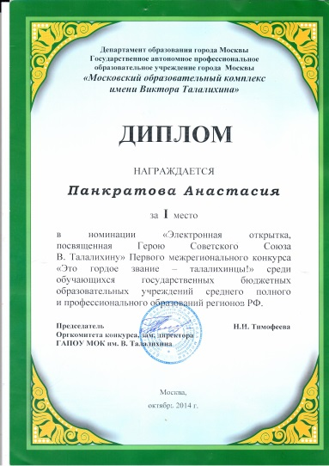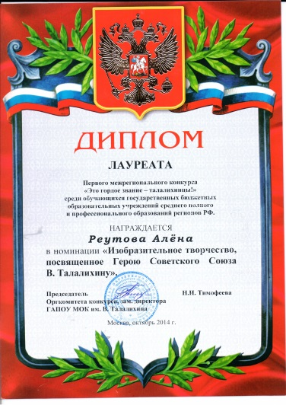
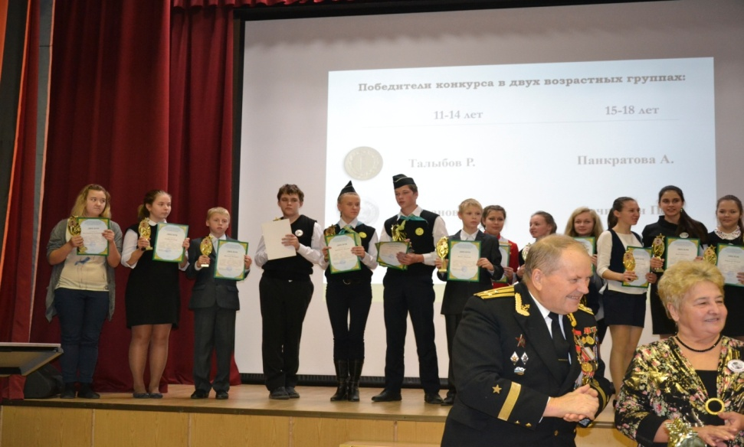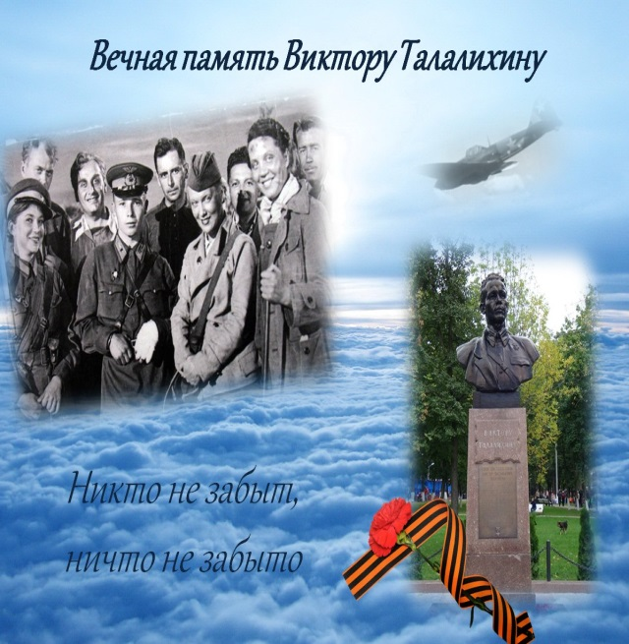
Лауреаты конкурса (9 учащихся) в следующих номинациях:
- «Изобразительное творчество, посвященное Герою Советского Союза Виктору Талалихину» - Реутова Алена 7 д класс, МирзамагомедоваМадина 7 дкласс, Погорелова Анастасия 6 д класс, Водопьянова Анастасия 7 д класс. (учитель ИЗО Н.В.Стафорандова)
- «Сочинение «Имя Героя Советского Союза В. Талалихина на карте нашего региона, города, поселка и т.д.» - Моторкин Владимир (7а класс, учитель М.О. Широкая), Мясищева Ирина (7г класс, учитель А.А.Гермашова)
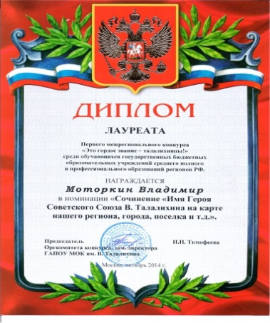
- Панкратова Анастасия 11 фм, лауреат в номинации «Презентация»
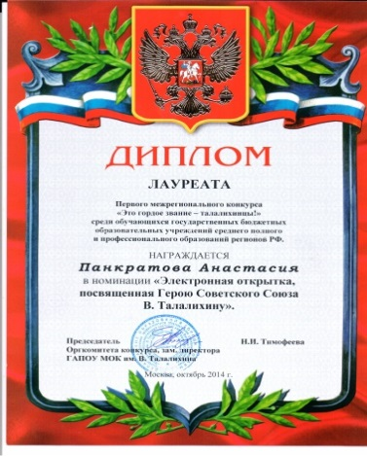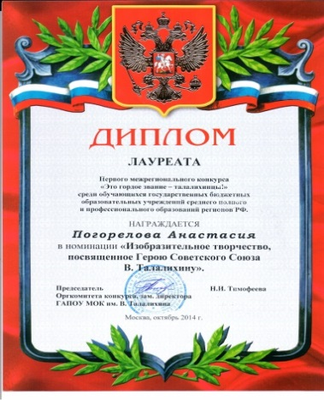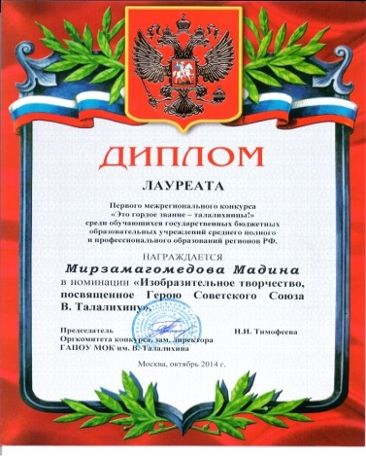
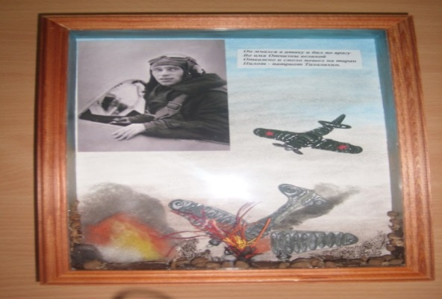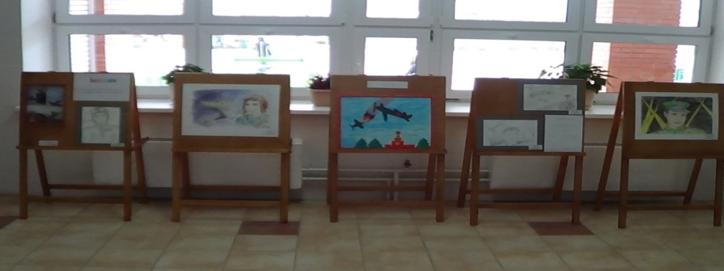
В школе прошла выставка творческих работ и сочинений участников этого конкурса.
Актив музея нашей школы входит в состав Межрегионального патриотического объединения «Мы - талалихинцы». 1 июня 2015 года объединение совершило автопробег «Наследники победы» в Домодедовский район, в котором участвовали патриотические и поисковые отряды города Москвы и Домодедово. Он был посвящен установке памятного знака на месте падения самолета Героя Советского Союза летчика Виктора Талалихина, после совершения ночного тарана в селе Мансурово 7 августа 1941 года.

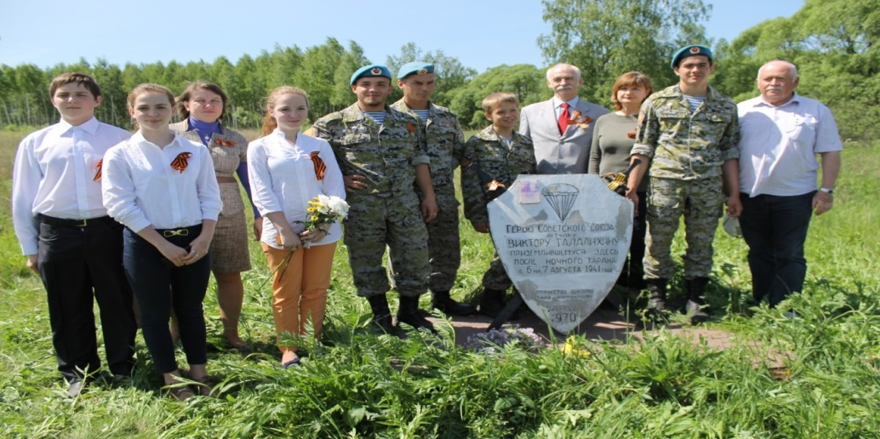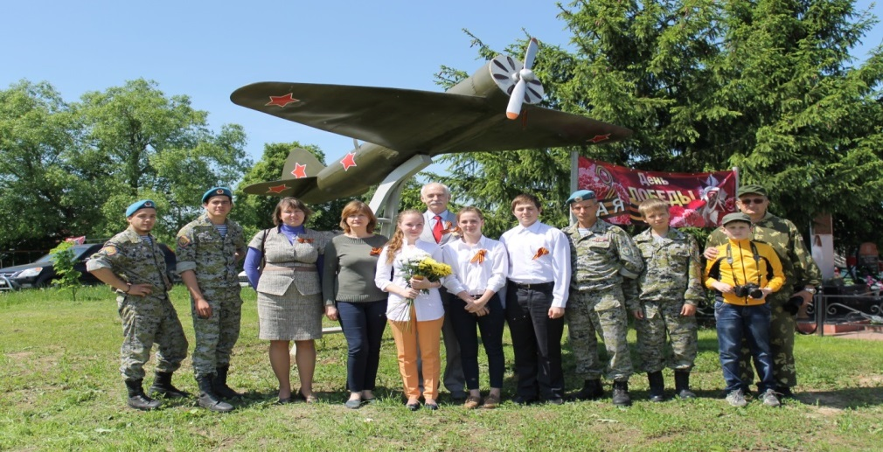
По программе автопробега ребята посетили Историко-краеведческий музей города Домодедово, где увидели двигатель и фрагменты поднятого самолета В.Талалихина, познакомились с военной историей Домодедовской земли. В селе Мансурово побывали на месте приземления В.Талалихина на парашюте. Ребята увидели памятные знаки – макет самолета и памятную доску, установленные том на месте, где сельчане нашли Виктора Талалихина в день тарана.
Долго шли по лесу к месту падения самолета В.Талалихина, где состоялся митинг и торжественное открытие Памятного знака с возложением цветов.

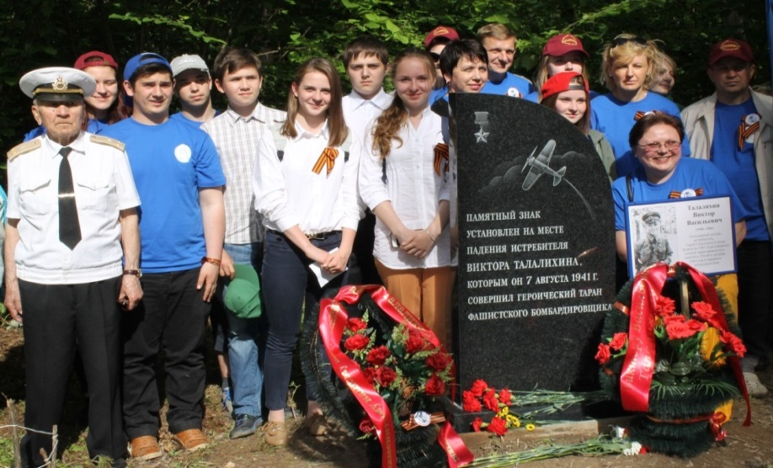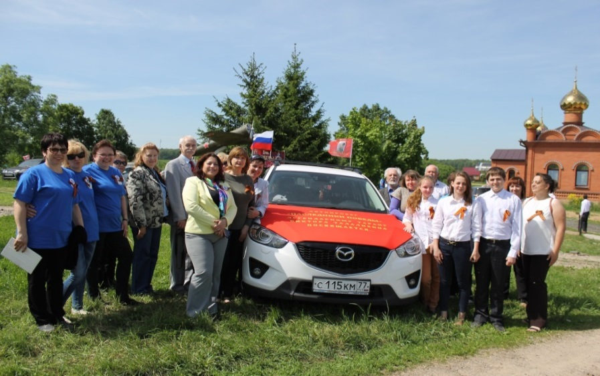

Краеведческие отряды «Поиск» и «Патриот» (рук.Горкавый В.Г.), знаменная группа школы, в мае 2015 г. участвовали в городской поисковой операции «Живая память потомков», посвященной 70-летию Великой Победы. В городском смотре строя и песни отрядов СДОП г. Подольска. Участвовали в празднике пионерии и Акции «Бессмертный полк», поздравляли ветеранов дома.
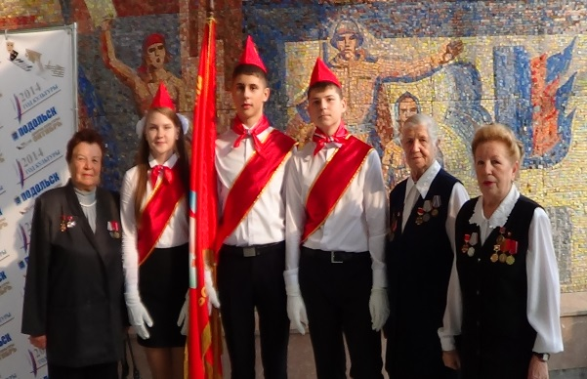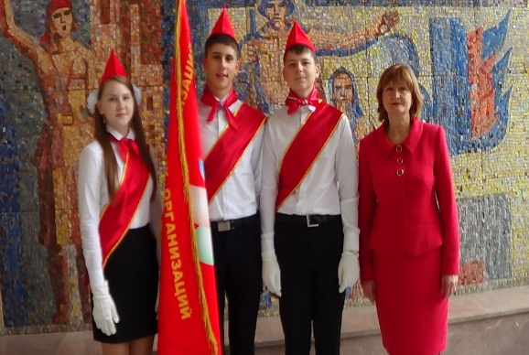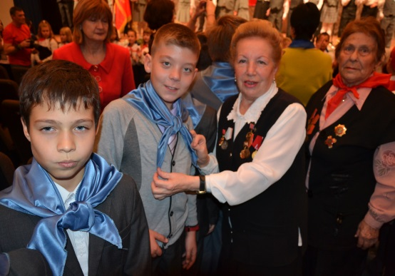
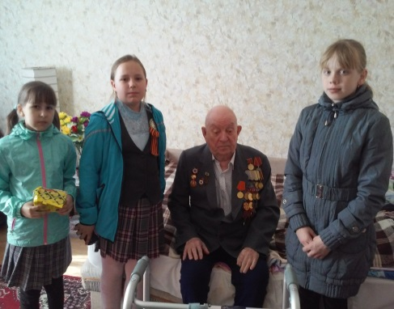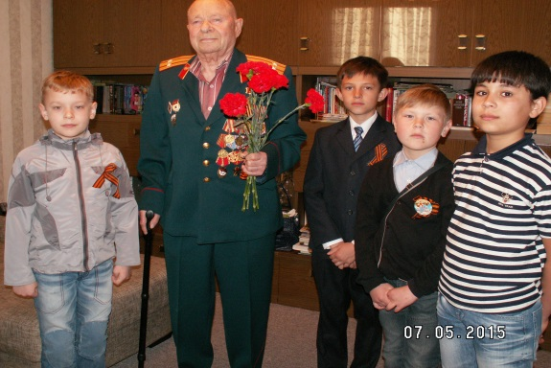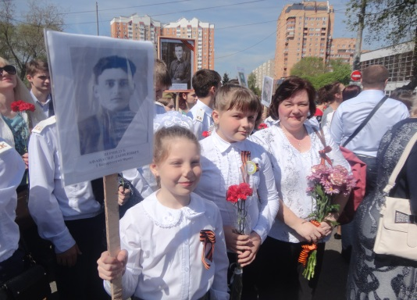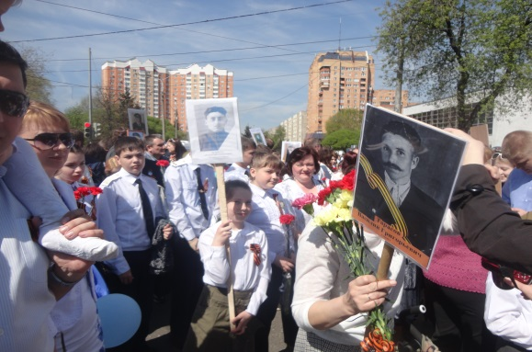

Экспозиционная работа

Ребята из краеведческих отрядов СДОП создавали своими руками модели техники времен Великой отечественной войны и сделали макет аэродрома «Дубровицы» (« Кузнечики»). Руководитель Горкавый В.Г.

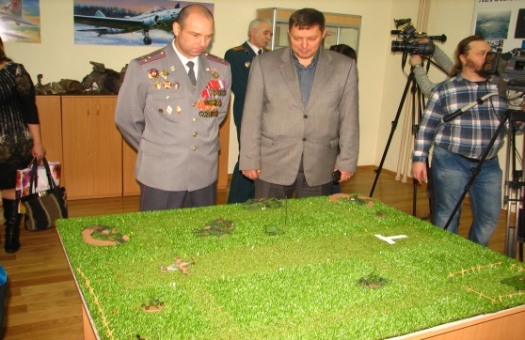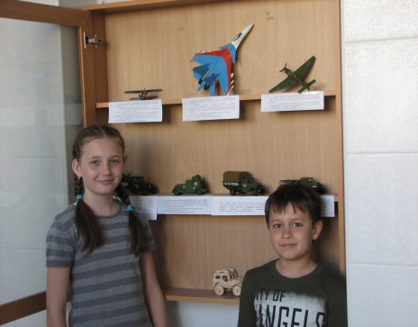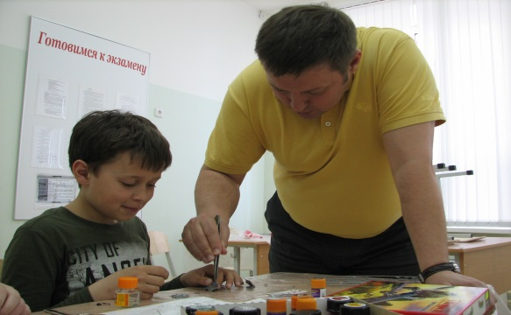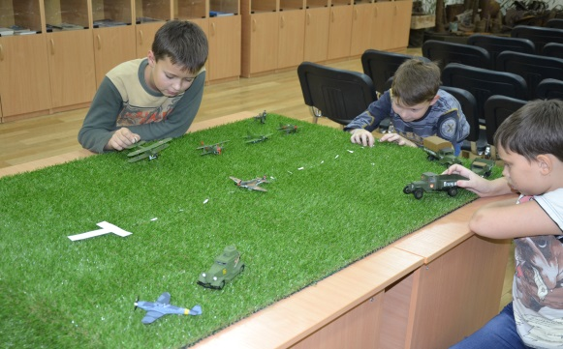

Музей был переоборудован: приобретены 8 столов, тросовая система, 18 фоторамок , 2 баннера в разделе экспозиции «Эхо войны» с изображением самолетов военного времени. Приобретен переносной экран.
Создана выставка ретроспективных рисунков из истории моделей самолетов (1937-1960г.г.из журналов «Юный техник», подаренных
В.А.Печеневским).
Пополнился экспонатами, подаренными аэроклубом, раздел «2-й Аэроклуб им.В.Талалихина».
Совершенствовался раздел экспозиции «Демянский котел». Руководителем Центра Ю.С.Старостиным, кружковцами и их родителями были проделаны большие преобразования в разделе:построен макет землянки и оборудован экспонатами. Для этого раздела приобретены 4 фоновых баннера: «Парад на Красной площади 1941года», «Зима1943 г.», «Подмосковье в снегах», «Березовый лес». В типографии напечатаны архивные материалы о военной 1943-1943 года операции «Демянский котел». В результате осенней и весенней Вахт Памяти раздел был пополнен новыми экспонатами. Был поднят самолет в Демянском районе. Фрагменты самолета были расположены в разделе «Эхо войны».
В раздел космонавтики были подарены образцы консервированных продуктов для космонавтов, фотография с автографами космонавтов.
Пополнилась подаренными книгами, проспектами, альбомами и мультимедийными материалами музейная библиотека.
Большую помощь в оформлении музея оказал ветеран офицер запаса Широкий В.В.

Просветительская (экскурсионно-массовая) работа

К 70-летию Великой Победы было проведено для учащихся и гостей школы 65 экскурсий в школьном музее.

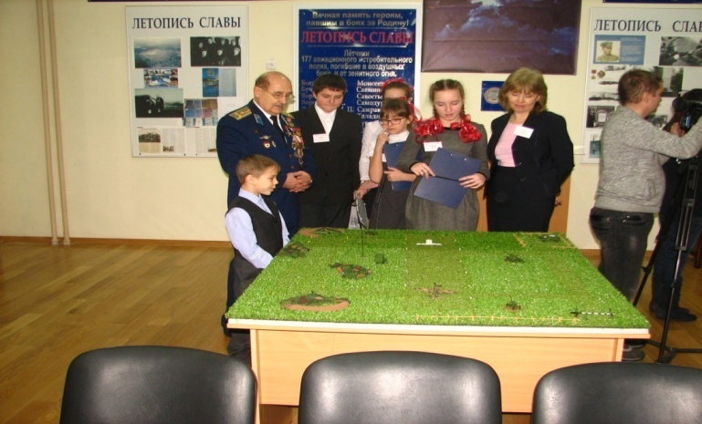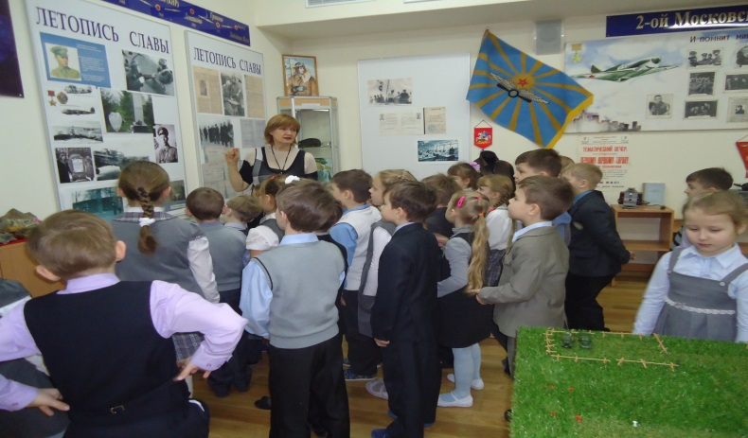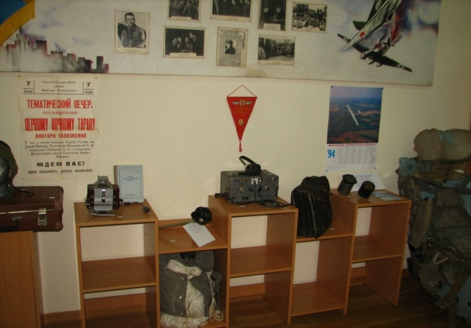

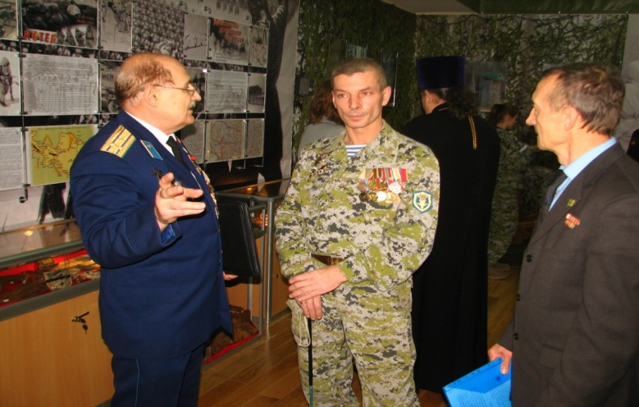
В музее побывали почетные гости: научные сотрудники Краеведческого музея г. Подольска Григораш Н.В, Вуйчик М.А., Г.П.Попова руководитель музея «Московского Образовательного комплекса имени В.Талалихина» и г.Домодедово, научный сотрудник ЦА МО РФ В.Оленич, зам. председателя Комитета по образованию С.М.Фролов, бывший военный летчик 177 аип В.Л.Голотюк, генерал-майор авиации, заслуженный военный летчик Куликов Б.В., ветеран ВВС подполковник Венедиктов В.М., Герой России, Почетный член Российской Академии Космонавтики им. Циалковского Нефедов С.И., генерал-майор, заслуженный летчик Сердюк, члены актива Совета Ветеранов г. Подольска, офицеры морской авиации, подготовительные группы д\с «Жар-птица».

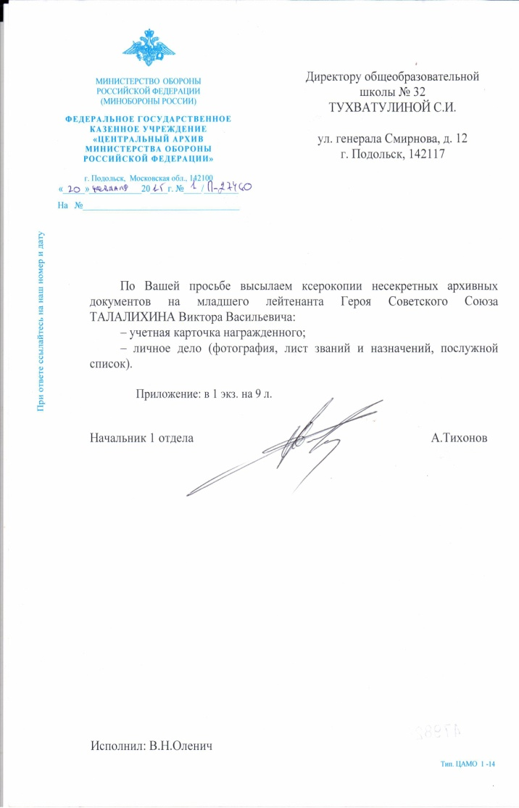
Связь с общественностью

Музей сотрудничает с Правлением Общества историков и архивистов МО. Правлением в музей были переданы в дар железные награды ВОВ, подарены книги.
Музей пополнился архивными документами.По нашему запросу Архивом Министерства Обороны РФ подарена летопись 177 авиационного истребительного полка, учетная карточка и личное дело младшего лейтенанта Героя Советского Союза В.В.Талаллихина.
Музей сотрудничает с Государственным музеем Вооруженных сил.
«2-м Московским Аэроклубом им. В Талалихина».(подарены экспонаты)
Краеведческим музеем г. Домодедово.(подарены фрагменты самолета В.Талалихина)
Установлены контакты с музеем «Клуб В.Талалихина» в Лодейном поле, последнем месте дислокации 177 аип. А также бывшим зам. командира 177 авиационного истребительного полка (2004-2009г.г.), теперь заместителем командира Первого командования ВВС и ПВО Ходыкиным Андреем Александровичем.
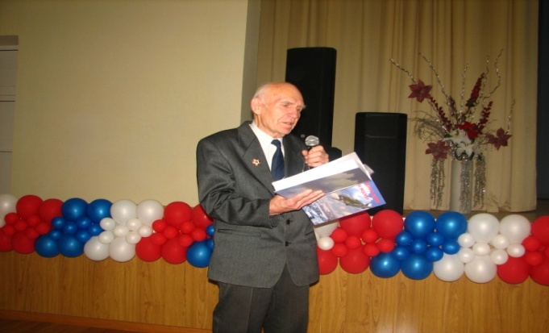
Ветераном войск ПВО, бывшим летчиком
177 аип Василием Леонтьевичем Голотюком,
подарены написанные им книги о командирах ПВО ВВС к 100-летию войск ПВО. О чем он рассказывал при встрече с активом музея.
Подарены книги о морской авиации нашими
шефами.
Ребята начальных классов новыми листами
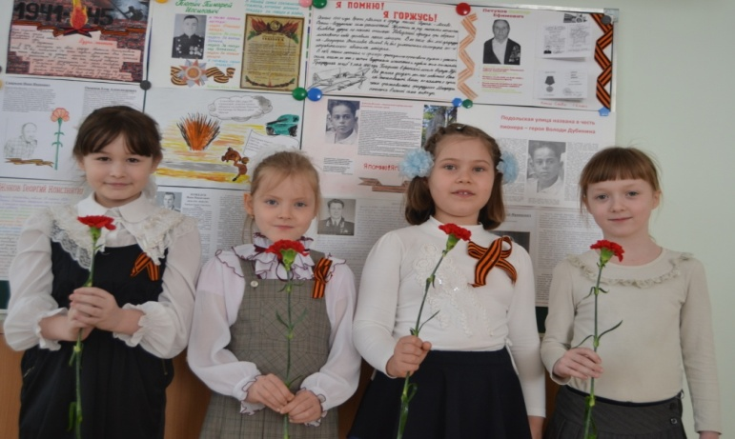
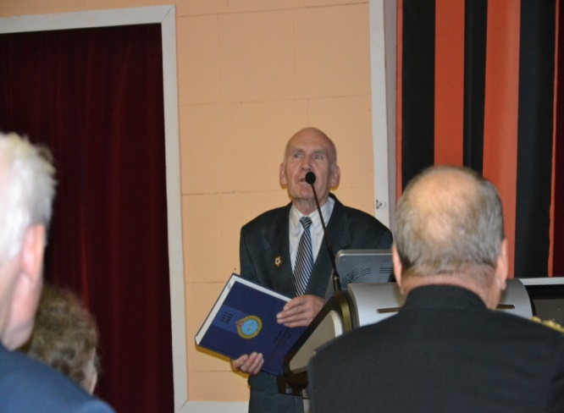
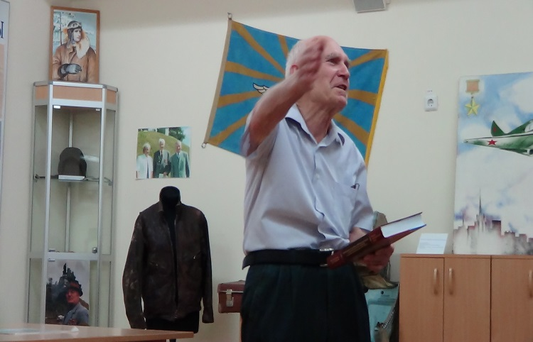
о прадедушках пополняют Книгу Памяти музея.
13 ноября 2014года был проведен запланированный музейный праздник -День Героя Отечества, который приобрел значение городского праздника.
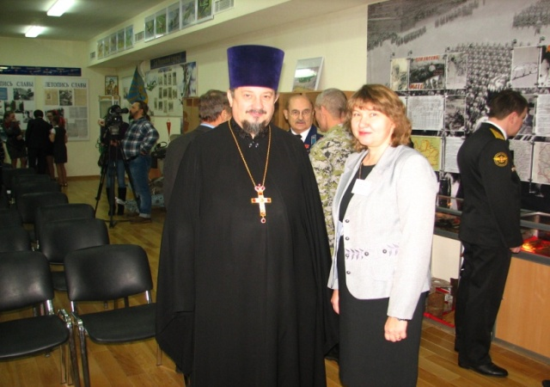
На нашем празднике присутствовали школьники города, школы, родители(450 зрителей) и многочисленные почётные гости:
- Благочинный церквей Подольского округа протоиерей Олег Сердцев.
- Председатель Московского областного отделения Российского общества историков-архивистов Олег Аслангериевич Хотягов.
- Подполковник запаса, командир зенитного ракетного дивизиона комплекса дальнего действия С-200 Вега Владимир Александрович Печеневский.
- Председатель Совета ветеранов города Подольска Вячеслав Михайлович Жученко.
- Представители Подольского Краеведческого музея.
- Депутат Совета депутатов городского округа Домодедово Юрий Николаевич Проскурин.
- Председатель общественной организации «Домодедовский краевед» Виктор Николаевич Ведешкин.
- Директор «Историко-художественного музея» города Домодедово Ирина Геннадьевна Чекмарева.
- Командир Московского поискового отряда «Обелиск» Михаил Михайлович Поляков.
Председатель общественной организации г. Домодедово «Боевое братство» Алексей Леонтьевич Кирин.
В программу Дня Героя Отечества входило:
- Посещение гостями новых экспозиций школьного музея Истории авиации и космонавтики,
- Торжественное мероприятие, посвященное Герою Советского Союза Виктору Талалихину, на котором музею школы и Краеведческому музею города были подарены поисковыми отрядами г. Москвы и Домодедова фрагменты поднятого самолета В. Талалихина, на котором он совершил ночной таран 7 августа 1941 года.
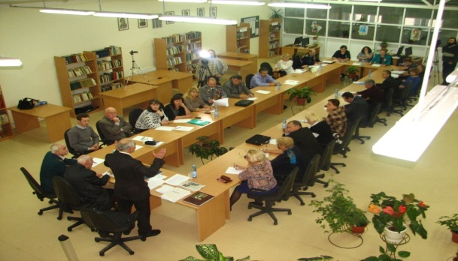
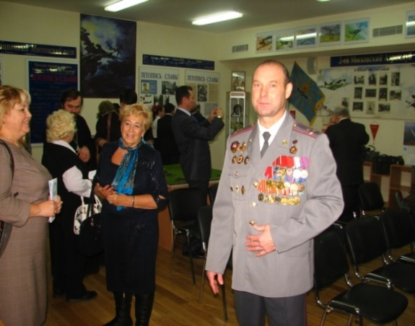
- Возложение цветов к памятнику В. Талалихина в п. Кузнечики ребятами Центра нравственного, патриотического воспитания Подольского Благочиния учащимися школы.
Круглый стол, который проводил Председатель Правления Московского областного отделения общества историков-архивистов О.А. Хотягов, в рамках подготовки Третьего Всероссийского слета талалихинцев
Ко Дню Героя Отечества была подготовлена выставка творческих работ учащихся 1-4 классов.
Всего участвовало 120 работ: объемные фигуры из пластилина, композиции из бумаги, конструктор из дерева, макеты самолетов и

Просветительская (экскурсионно-массовая) работа
Состоялись митинги, встреча с ветераном ПВО В.А. Печеневскимв Мемориальном комплексе В.В.Талалихина 6-7 мая,
возлагались цветы к его памятнику всем погибшим в Великой Отечественной войне.

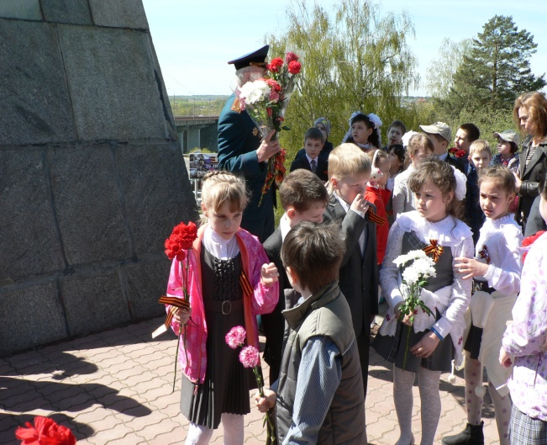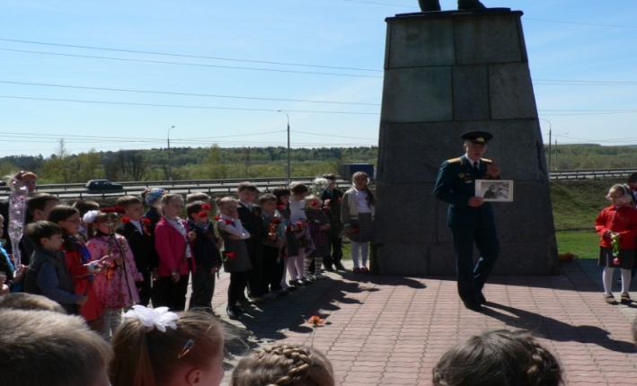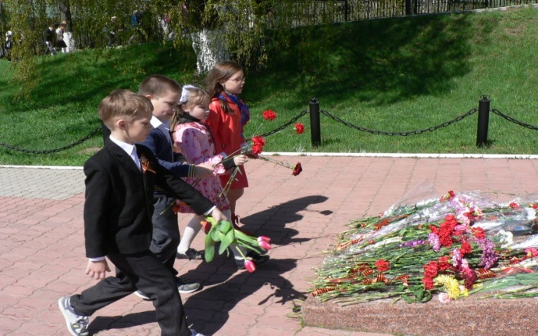

2-е классы

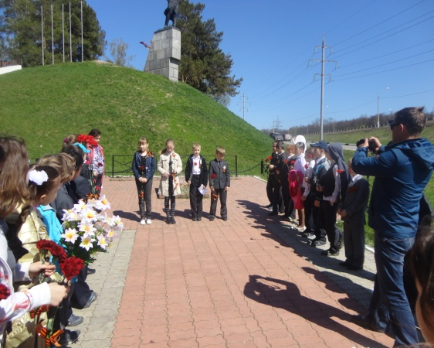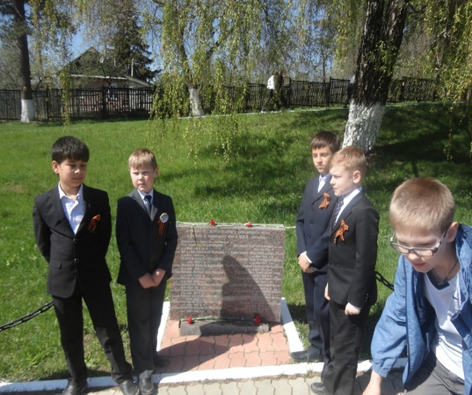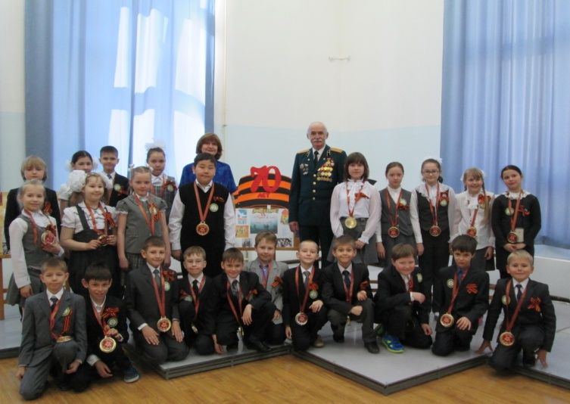
4-е классы. В третьих классах проходил праздник «Чтим и помним» с ветераном ПВО В.А.Печеневским и Савицким М.Ф.
Работа с фондами

1.Проведен этикетаж предметного фонда музея.
2. Сканированы личные документы и фотографии А.Д.Печеневского, предоставленные сыном.
- сканирована летная книжка А.Д.Печеневского
3. Велось создание фото и видеофонда музея.
4.Велась обработка библиотечных фондов.
5.Велись книги учёта, составлены акты, карточки, паспорта на музейные предметы, составлены топографические описи (витрины, столы в открытом хранении)

Информационная, рекламная и издательская деятельность

1.Готовились фото и видео материалы о деятельности актива, создан ролик о музее. (рук.Веселовский А.И.)
2. Размещались заметки на страничку музея школьного сайта и сайт Комитета по образованию.

3.Подготовлены сопроводительные презентации:
-«Жизнь в отрядах СДОП».
-«О музее» на конференцию для Правления МОО Российского общества историков-архивистов.
-«История 177 авиационного истребительного полка» ко Второму межрегиональному слету талалихинцев, г. Москва.
4. Актив музея давал интервью телевизионной компании г. Домодедово о своем музее на автопробеге «Наследники Победы», в честь установления памятного знака на месте падения самолета В.Талалихина.
5. На сайте «Мы-талалихинцы.» размещены материалы об автопробеге «Наследники Победы».

Руководитель музея педагог-организатор О.Б.Малыгина

